**買東奧聯名口罩抽行李箱？消保官：一頁式廣告盜圖**

110.7.21自由時報

[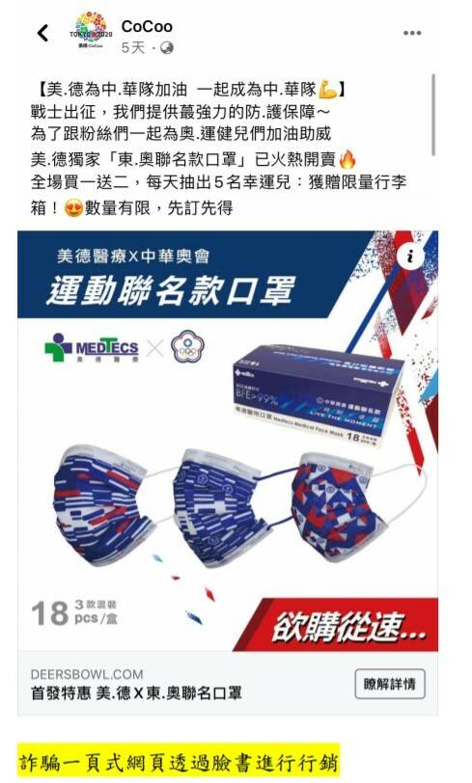](https://img.ltn.com.tw/Upload/news/600/2021/07/21/3610927_2_1.jpg)

一頁式詐騙廣告（圖:北市法務局提供）

2021/07/21 13:14

〔記者郭安家／台北報導〕東京奧運話題夯，但台北市法務局今天指出，網路出現「一頁式網頁」販售中華奧會運動聯名款醫用口罩，以下單即抽「東奧中華隊行李箱」等行銷手法，吸引民眾下單購買，查該等行李箱實未經中華奧會授權，消保官已通報法務部調查局，提醒民眾多加留意。

台北市政府消保官向美德醫療公司查證，證實網頁係盜用官方臉書專頁圖文；而「中華奧會運動聯名款」醫用口罩上市後，陸續有假冒、詐騙網頁盜用官方臉書專頁圖文，並以粗糙方式製圖、贈送未經授權行李箱，該假冒粉絲頁IP位置來自深圳，消費者若透過境外網站進行交易，恐導致權益受損。

法務局指出，該一頁式網頁以下單即抽「東奧中華隊行李箱」等行銷手法，吸引民眾下單購買，惟查該等行李箱實未經中華奧會授權，提醒近來「一頁式廣告」詐騙業者已遍及臉書、IG、LINE、入口網站或社群媒體，業者常搭上熱門時事或熱銷商品，購買廣告推播商品，以吸引民眾購買，並強調貨到付款、享7日猶豫期等，降低民眾戒心。

消保官呼籲，民眾應透過官網等正常銷售管道購買，避免透過臉書或Line廣告等連結購物，購買後發覺有異可拒絕收貨付款，如收貨付款後發現被騙，應儘速撥打送貨單上的寄件人電話辦理退款；若無法聯繫上寄件人，亦可向取貨之超商或送貨的宅配業者反映請其協助辦理退款。

若消費者有任何消費疑義，可撥打消費者服務專線1950或1999市民熱線轉7812詢問，法務局將會提供消費諮詢及協助申訴。

[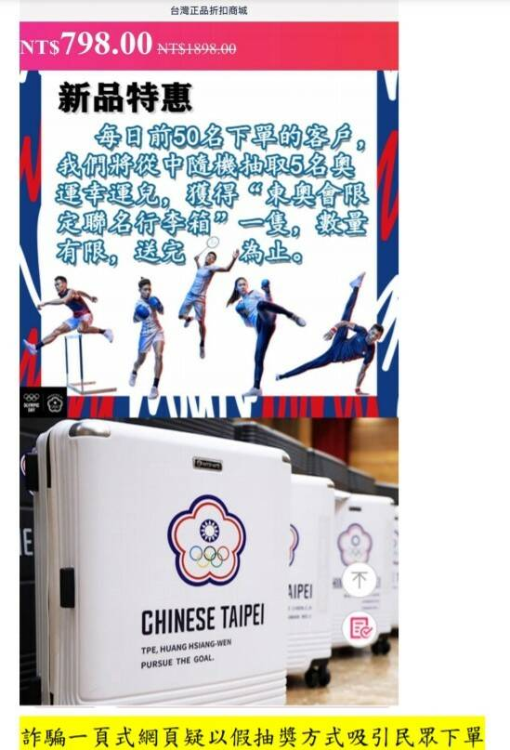](https://img.ltn.com.tw/Upload/news/600/2021/07/21/3610927_1_1.jpg)

一頁式詐騙廣告（圖:北市法務局提供）

[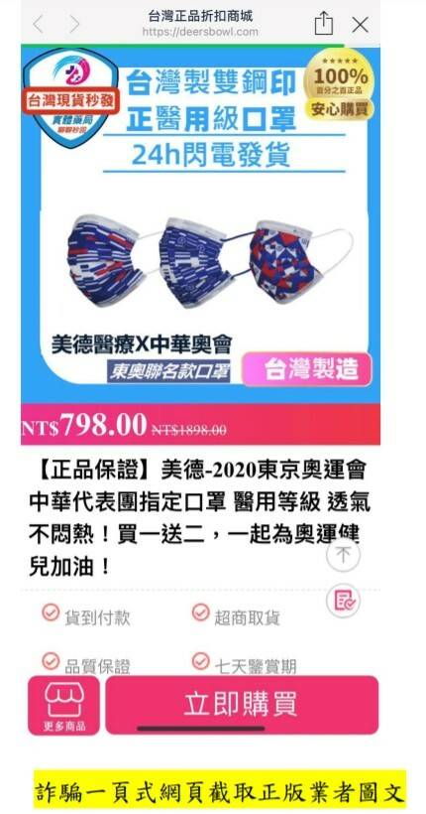](https://img.ltn.com.tw/Upload/news/600/2021/07/21/3610927_4_1.jpg)

一頁式詐騙廣告（圖:北市法務局提供）

[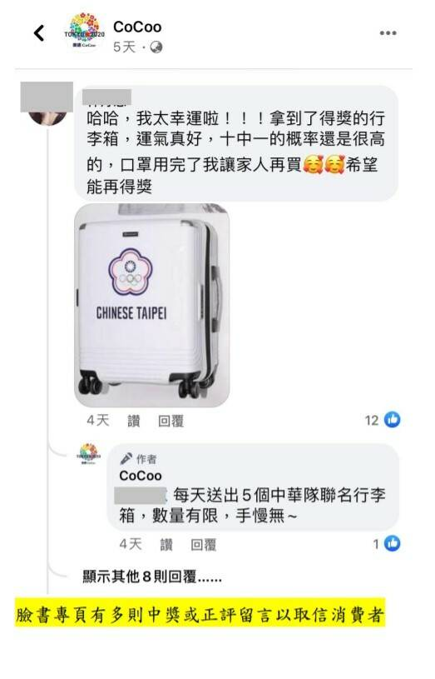](https://img.ltn.com.tw/Upload/news/600/2021/07/21/3610927_3_1.jpg)

一頁式詐騙廣告（圖:北市法務局提供）